PRESSEMITTEILUNG

EWMA 2019: Freudenberg präsentiert innovative Direktbeschichtung mit Silikon-Adhäsiven

Weinheim, 3. Juni 2019. Freudenberg Performance Materials präsentiert auf der European Wound Management Association Conference (EWMA) vom 5. bis 7. Juni im schwedischen Göteborg mehrere innovative Lösungen: Schäume mit innovativer Direktbeschichtung aus Silikon-Adhäsiven, mehrlagige Schaum-Vlies-Komponenten mit superabsorbierenden Vliesstoffen sowie leistungsfähigere PU-Schäume. Besucher finden die Freudenberg-Experten am Stand B06:22.

Die Komponenten für Wundauflagen, die aus Polyurethan-Schaum mit direkt aufgetragener Schicht aus Silikon zur Wundentklebung bestehen, passen sich dauerhaft optimal an das Wundbett an, reduzieren die Komplexität des Produktionsprozesses auf Kundenseite und entlasten die Umwelt. Durch die haftende Eigenschaft des Silikons wird die Applikation des Schaums erleichtert und gleichzeitig eine wundentklebende Wirkung beim Verbandswechel erzielt. Die Freudenberg-Lösung arbeitet ohne zusätzliche Lagen aus Film oder anderen Linern mit Acryl-Haftmasse, die bei herkömmlichen Produkten als Silikonträger benötigt werden.
Die Vorteile der Freudenberg-Lösung mit direkt aufgetragener Silikonschicht im Einzelnen:
- Die Wundauflagen bestehen aus einem innovativen PU-Schaum und passen sich dauerhaft optimal an das Wundbett an: Sie können sich während der Aufnahme von Exudat gleichmäßig in alle Richtungen ausdehnen und bieten damit eine höhere Flexibilität.
- Kunden erhalten den Schaum und die Silikon-Komponente für die Wundentklebung bereits in einem Produkt vereint direkt von Freudenberg. Das bringt zwei Vorteile für Kunden: Ein Produktionsschritt entfällt. Zudem ist der Beschaffungsprozess optimiert, da Kunden die einzelnen Komponenten nicht mehr von verschiedenen Lieferanten beziehen müssen.
- Durchgängig höchste Qualität, da Freudenberg die Schäume vollständig selbst entwickelt und produziert. Durch die Integration der Prozessschritte in einer Hand können die einzelnen Materialeigenschaften optimal aufeinander abgestimmt werden, um die höchst mögliche Performance zu erreichen.
- Reduzierung von Rohstoffeinsatz, Energieverbrauch und Abfall, da die Verwendung von Film-Komponenten entfällt.

Verbesserte Absorption und Retention von Wundverbänden
Mit der Kombination von hydrophilen PU-Schäumen und hydroaktiven Vliesen für Wundauflagen hat Freudenberg erneut eine innovative Lösung auf den Markt gebracht. Die mehrlagigen Komponenten mit superabsorbierenden Vliesstoffen erhöhen die Absorptions- und Retentionsleistung von Wundverbänden deutlich. Die Komponenten sind optimal aufeinander abgestimmt. Dies ist möglich, weil Freudenberg als einer der wenigen Anbieter im Markt die Entwicklung und Herstellung der verwendeten Materialien sowie deren Laminierung im eigenen Haus realisiert.
Kunden können zwischen MDI- und TDI-basierten hydrophilen Polyurethan-Schäumen wählen. Freudenberg stellt die hochleistungsfähigen Mehrschichtmaterialen im Reinraum unter ISO 13485-Bedingungen her.

Sofortige Aufnahme von Wundflüssigkeiten bei chronisch venösen Beingeschwüren
Dank seiner neu entwickelten Hochleistungsrezeptur auf Basis von MDI Polyurethan bietet Freudenberg eine überlegene Alternative zu traditionell verwendeten TDI-basierten PU-Schäumen. Als Komponente von Wundauflagen für chronisch venöse Beingeschwüre nimmt der neue MDI-basierte PU-Schaum von Freudenberg Wundflüssigkeiten in nur wenigen Sekunden auf, hat ein rund 50 Prozent höheres Rückhaltevermögen der Wundflüssigkeit als der TDI-Schaum und bietet eine wesentlich höhere Festigkeit im Nasszustand.

Mehr Effizienz bei der modernen Wundversorgung
„Alle drei Innovationen tragen zu unseren Zielen bei, den Heilungsprozess von Wunden zu verbessern, die Komplexität von Produkten auf Kundenseite zu verringern und die Lieferkette zu vereinfachen“, sagt Dr. Henk R. Randau, General Manager Business Division Healthcare. Freudenberg Performance Materials unterstreicht dieses Committment mit der kürzlich erfolgten Gründung der global verantwortlichen Business Division Healthcare. Diese hat die zuvor bestehende regionale Organisation abgelöst.

Das gesamte Medikal-Portfolio
Weitere Medikal-Lösungen von Freudenberg Performance Materials sind Komponenten für die traditionelle Wundversorgung, elastische Trägermaterialien, für die transdermale Therapie (Wirkstoffapplikation über die Haut) und hochmoderne Komponenten für die Stoma-Versorgung. Unter der Marke scaffolene® bietet Freudenberg außerdem bioresorbierbare Vliese mit 3D-Struktur an, in welche aktive Wirksubstanzen eingebracht werden können.

Bildmaterial:
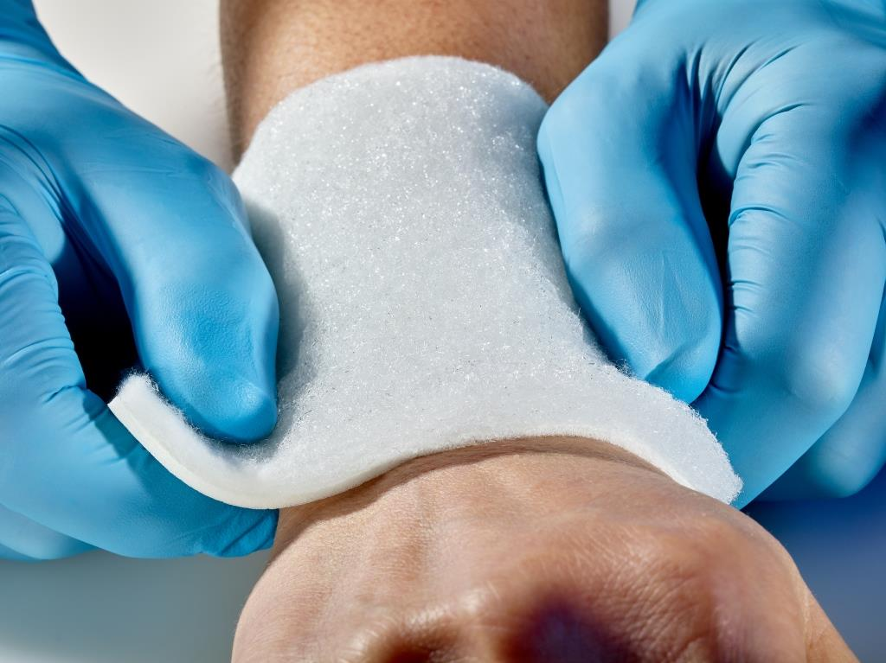
Freudenberg kombiniert PU-Schaum und Vlies in optimaler Weise, sodass sich die Absorptions- und Retentionsfähigkeit von Wundverbänden deutlich verbessert.

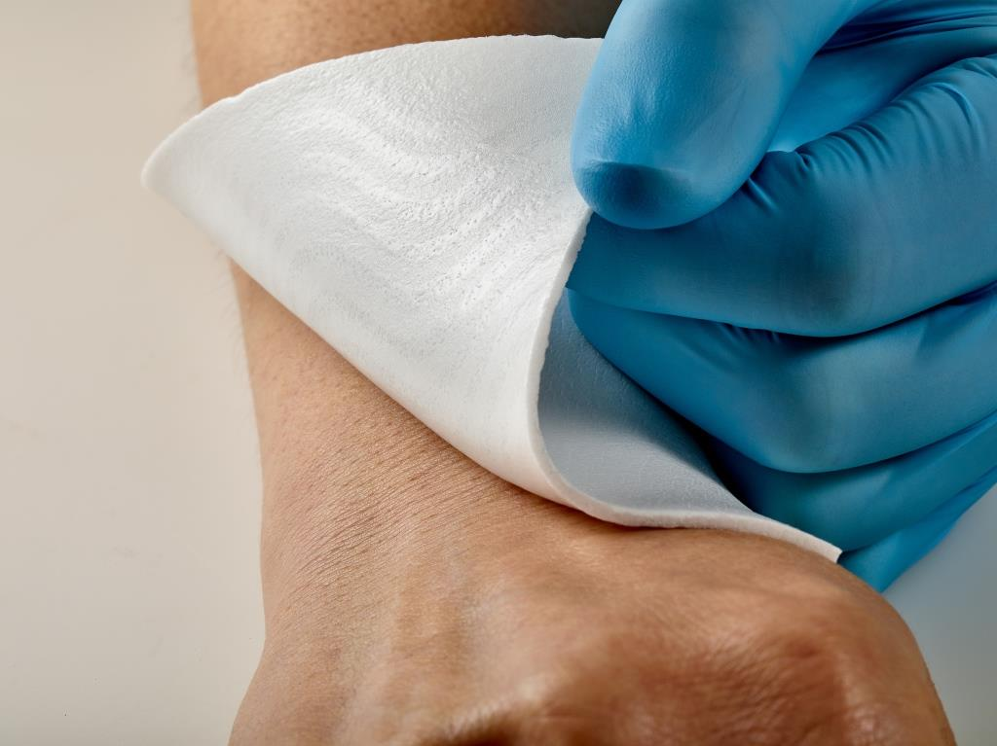
PU Schäume mit direkt aufgetragener Silikonbeschichtung von Freudenberg sind flexibler und passen sich besser an das Wundbett an.

Kontakt für Medienanfragen

Freudenberg Performance Materials Holding SE & Co. KG
Holger Steingraeber, Director Global Communications
Höhnerweg 2-4 / 69469 Weinheim / Germany
Tel. +49 6201 80 6640
Holger.Steingraeber@freudenberg-pm.com
www.freudenberg-pm.com

Katrin Böttcher, Manager Global Communications
Höhnerweg 2-4 / 69469 Weinheim / Germany
Tel. +49 6201 80 5977
Katrin.Boettcher@freudenberg-pm.com
www.freudenberg-pm.com

Über Freudenberg Performance Materials
Freudenberg Performance Materials ist ein weltweit führender Anbieter innovativer technischer Textilien für eine große Bandbreite an Märkten und Anwendungen wie Automobil, Bauwirtschaft, Bekleidung, Energie, Hygiene, Innenausbau, Medical, Schuhe und Lederwaren sowie spezielle Anwendungen. Das Unternehmen erwirtschaftete 2017 einen Umsatz von mehr als 935 Millionen Euro, hat weltweit 25 Produktionsstandorte in 14 Ländern und beschäftigt mehr als 3.700 Mitarbeiter. Freudenberg Performance Materials bekennt sich zu seiner sozialen und ökologischen Verantwortung als Grundlage seines unternehmerischen Erfolgs. Weitere Informationen unter www.freudenberg-pm.com

Das Unternehmen ist eine Geschäftsgruppe der Freudenberg Gruppe. Im Jahr 2017 beschäftigte die Freudenberg Gruppe rund 48.000 Mitarbeiter in rund 60 Ländern weltweit und erwirtschaftete einen Umsatz von mehr als 9,3 Milliarden Euro. Weitere Informationen unter www.freudenberg.de

